**FORMATION 1 an**

**DIPLÔME D’ÉTAT**

**« D’ACCOMPAGNANT ÉDUCATIF ET SOCIAL »**

DE AES

**Année scolaire 2025 - 2026**

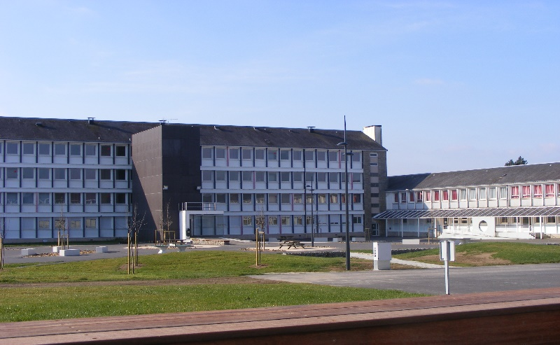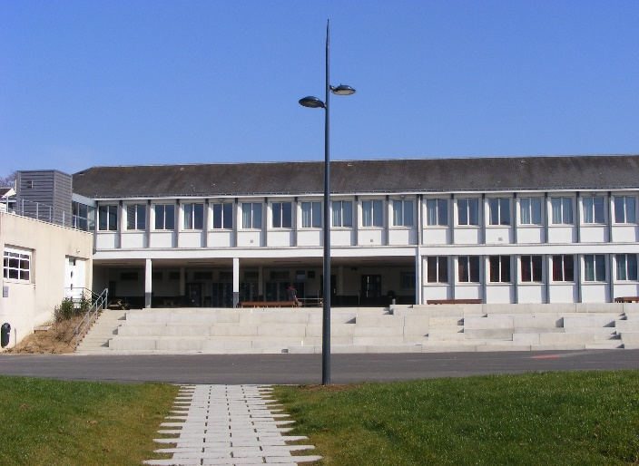

**LYCÉE PROFESSIONNEL**

**AMPÈRE**

Rue Guéthennoc

B.P. 33 - 56120 JOSSELIN

* Téléphone : 02.97.22.26.77
* Courriel : [Ce.0560019s@ac-rennes.fr](mailto:Ce.0560019s@ac-rennes.fr)



**DOSSIER DE CANDIDATURE AUX ÉPREUVES DE SÉLECTION**

**Pour la Formation d’Accompagnant Éducatif et Social**

**SESSION RENTRÉE 2025**

**Note à l’attention des candidats**

Vous venez de retirer un dossier d’inscription pour les épreuves de sélection à l’admission en formation conduisant au **DE AES - Diplôme d’État d’Accompagnant Éducatif et Social :**

* ***Le nombre de places ouvertes pour la formation est limité à 15 dont 4 réservées pour la formation en apprentissage***

**Situation à l’entrée en formation :**

* Sans emploi au moment de l’entrée en formation (indemnisé ou non)
* en apprentissage



*e*



*Se rapprocher du GRETA - CFA Bretagne Sud*

*Rue Charles Gounod - 56306 Pontivy Cedex*

*02 97 25 37 17 - greta.agpontivy@ac-rennes.fr*



* en contrat de professionnalisation
* en emploi

**A noter : Aucun diplôme particulier n’est exigé pour entrer en formation**

Vous trouverez dans ce document :

* La fiche d’inscription à remplir et les pièces à joindre au dossier
* Le calendrier prévisionnel de déroulement des épreuves de sélection et d’entrée en formation
* Les conditions d’accès à la formation et le règlement
* Les allègements et dispenses
* Une synthèse de l’organisation de la formation

***Seul*** *le dossier d’inscription* ***(de la page 3 à la page 4)*** *est à retourner, accompagné* ***obligatoirement*** *des pièces justificatives**au :*

**LYCÉE AMPÈRE**

**Rue Guéthennoc - B.P. 33 - 56120 JOSSELIN**

**Au plus tard : le mercredi 28 mai 2025** *avec toutes les pièces justificatives requises*

*(Cachet de la poste faisant foi)*

**TOUT DOSSIER INCOMPLET SERA IRRECEVABLE**

**Les dossiers d’inscription des candidat-e-s non sélectionné-e-s pourront être récupérés au lycée Ampère**

***Pour une demande de renseignements complémentaires, vous pouvez nous joindre au 02.97.22.26.77 ou par courriel à l’adresse suivante :*** [Ce.0560019s@ac-rennes.fr](mailto:Ce.0560019s@ac-rennes.fr)

**FICHE D’INSCRIPTION AUX ÉPREUVES DE SÉLECTION**



**FORMATION D’ACCOMPAGNANT ÉDUCATIF ET SOCIAL**

**Rentrée de septembre 2025**

-Nom de naissance : ……………………………………………………………………………………………………..

- Nom marital : ……………………………………………………………………………………………………………..

- Prénom : ………………………………………………………………………………………………………………….

- Date et lieu de naissance : ………………………………………………….………………………………………….

- Nationalité : ………………………………………………………………………………………………………………

- Adresse personnelle : …………………………………………………………………………………………………..

- C.P. : …………………………………………………… Ville : ……………………………..…………………….

- Tél. portable : ……………………………………....…. Tél. fixe : ……………………………………………….

- E-mail : …………………………………………………………

- RQTH : oui □ non □

- Permis de conduire : oui □ non □ Véhicule : oui □ non □

**Situation actuelle du candidat :**

* Étudiant : oui □ non □

Si oui :

- Établissement : ……………………………………………………………….

- Diplôme préparé : ……………………………………………………………….

* Demandeur d’emploi oui □ non □

Inscrit à France Travail oui □ non □ si oui, depuis le ……………

Rémunéré France Travail oui □ non □ si oui, depuis le ……………

* Autre situation (précisez) : ……………………………………………………………………………………….

**Statut de formation envisagé :**

* Formation initiale : oui □ non □
* Formation en apprentissage (employeur obligatoire) :oui □ non □
* Contrat de professionnalisation (employeur obligatoire) :oui □ non □

**Je soussigné(e) …………………………………………………………. reconnais avoir pris connaissance des conditions d’accès à la formation de Moniteur Éducateur et atteste sur l’honneur l’exactitude des renseignements fournis.**

Fait à ……………………………… le …………………………..

**A RETOURNER AU LYCEE**

Signature :

**Pièces à joindre impérativement au dossier :**

|  |  |
| --- | --- |
| * Lettre de motivation manuscrite ou numérique | □ |
| * Curriculum vitae | □ |
| * Certificats de travail le cas échéant |  |
| * Copie de tous les diplômes et documents justifiant des conditions d’accès à la formation et/ou décision d'admission en qualité de lauréats de l'institut du service civique | □ |
| * Certificat de scolarité (lycéens et étudiants) + Bulletins scolaires si scolarisé au moment de la demande | □ |
| * Copie pièce d’identité (CNI, passeport ou titre de séjour) | □ |
| * 1 photo d’identité avec inscription du Nom et Prénom au dos. | □ |
| * Feuilles « Fiches Projet Personnel » (document ci-joint à compléter) | □ |
| * Déclaration sur l'honneur attestant de n'avoir pas fait l'objet d’interdiction administrative ni de condamnation pénale en raison d'une infraction incompatible avec les professions ouvertes aux titulaires du DEAES (article L227-10 du CASF et L133-6 du CASF) | □ |
| * Tout autre document que vous jugerez utile (lettre de recommandation, stage, …) | □ |

Je soussigné(e) reconnais avoir :

- été informé(e) que lors de la signature des conventions de stage, l'employeur peut demander la communication du casier judiciaire B2 : art 776-6 du code de procédure pénale s'agissant d'emploi dans le domaine de l'enfance et art R79 du code de procédure pénale et L792 du code de la santé publique pour un travail en lien avec des personnes âgées.

- pris connaissance de la totalité du dossier, d'en accepter tous les termes et atteste sur l’honneur l’exactitude des renseignements fournis.

En cas d'admission, j'autorise l'établissement à publier sur le site de l'établissement mon nom sur la liste des admis.

**Oui □ Non □**

**DATE :** …………………………………………… **SIGNATURE DU CANDIDAT :**

**A RETOURNER AU LYCEE**

|  |
| --- |
| **CALENDRIER PRÉVISIONNEL** |

|  |  |
| --- | --- |
| **Inscription** | |
| **Ouverture des inscriptions** | **Lundi 02 décembre 2024** |
| Clôture des inscriptions | **Mercredi 28 mai 2025** |

|  |  |
| --- | --- |
| **Oral d’admission / Positionnement** | |
| Date | **Mardi 10 juin et mercredi 11 juin 2025** |
| **Affichage des résultats d’admission au lycée**  Affichage des résultats d’admission au lycée après la délibération de la commission d’admission avec envoi d'un courrier ou d’un courriel à tous les candidats  ***(Attention : pas de résultats par téléphone)*** | Jeudi 12 juin 2025 |

|  |  |
| --- | --- |
| **Entrée en formation** | |
| **Pré-rentrée** | **Vendredi 20 juin 2025 (**de 13h30 à 16h00) |
| **Rentrée** | **Lundi 01 Septembre 2025 (**à 10h30) |
| **Fin de formation** | 3ème semaine d’octobre 2026 |

**CONDITIONS D’ACCÈS À LA FORMATION**

**Sont admis de droit en formation suite au dépôt de leur dossier de candidature** :

1° - Les candidats titulaires de l'un des titres ou diplômes mentionnés en annexe V du présent arrêté ;

Ces candidats peuvent bénéficier d’allègement(s) de formation ou de dispense(s) de formation et de certification à certains blocs de compétences.

2° - Les lauréats de l'Institut de l’engagement

3° - Les candidats ayant signé un contrat d’apprentissage ou de professionnalisation

4° - Les candidats ayant déjà préalablement acquis un ou plusieurs bloc(s) de compétences du diplôme d’État d’accompagnant éducatif et social relevant des dispositions de l’article D.451-88. du code de l’action sociale et des familles

5° - Les candidats ayant déjà préalablement acquis un ou plusieurs domaine(s) de compétences du diplôme d’État d’accompagnant éducatif et social relevant des anciennes dispositions de l’article D.451-88. du code de l’action sociale et des familles, du diplôme d’État d’aide médico psychologique ou du diplôme d’État d’auxiliaire de vie sociale.

Ces candidats bénéficient d’un entretien de positionnement avec l’établissement de formation.

En cas de saturation des places disponibles par des candidats relevant des cinq situations mentionnées à l’alinéa précédent, l’établissement de formation pourra retenir en priorité les candidats ayant acquis l'un des titres ou diplômes mentionnés en annexe V du présent arrêté par ordre d’ancienneté de leur délivrance.

L'admission en formation conduisant au Diplôme d'État d'Accompagnant Éducatif et Social est subordonnée au dépôt d’un dossier auprès de l’établissement de formation.

Une commission d'admission procède à la sélection des dossiers des candidats au regard notamment de la qualité de leur parcours de formation antérieure, de leurs aptitudes et de leurs motivations. Les candidats dont le dossier de candidature a été retenu présentent une épreuve orale d’admission

**Résultats des épreuves de sélection**

L'épreuve orale est composée d'un professionnel et d'un formateur. Cette épreuve d’admission visée à l’article 3 consiste en un oral de 30 minutes portant sur la motivation et la capacité du candidat à s'engager dans une formation sociale.

Le barème de notation prendra en compte :

* La pertinence de la réponse aux questions posées,
* Les capacités du candidat à présenter son projet de formation et à argumenter,
* La qualité de l’expression orale : vocabulaire, syntaxe,
* L’aptitude à la communication
* L’aptitude à se projeter dans la formation (organisation matérielle, financière, familiale...) et à exercer la profession d’ A.E.S.

L’épreuve est notée sur 20 par le jury.

A l'issue des épreuves, la commission d'admission composée du chef d'établissement ou de son représentant pour l'enseignement professionnel, du formateur référent de la formation et d'un professionnel exerçant dans un des organismes ou structures d’accueil en stage, déclarera admis les candidats ayant obtenu les meilleurs résultats et obtenu, a minima, la moyenne.

Cette commission établira deux listes :

Une liste principale d'admission comportant le nom des 15 candidats ayant obtenu la meilleure note et une liste complémentaire de candidats classés par ordre décroissant selon la note obtenue.

Ces listes seront affichées à l’entrée de l’établissement.

**Les candidats seront avisés par courrier et/ou e-mail de leurs résultats** qui seront également en ligne sur le site de l'établissement. Cette publication est conditionnée à l’autorisation de chaque candidat.

Les candidats admis sur liste principale et sur liste complémentaire auront 5 jours pour confirmer leur inscription sur une des listes . A défaut ils seront considérés comme ayant renoncé à leur admission ou à leur rang sur la liste complémentaire. Leur place sera alors proposée au candidat inscrit en rang utile sur cette dernière liste.

La liste des candidats admis en formation est adressée au Préfet de région dans le mois qui suit l'entrée en formation.

**VALIDITÉ DES ÉPREUVES DE SÉLECTION**

Les résultats de l’admission en formation ne sont valables que pour la rentrée au titre de laquelle cette sélection a été réalisée. Cependant, les candidats en congé de maternité, paternité ou adoption, ou dont la demande de mise en disponibilité a été refusée ou disposant d’un congé de garde d'un de ses enfants, âgé de moins de quatre ans bénéficient de droit d’un report d'admission limité à deux ans.

Un report d'admission pour la même période, est accordé de droit en cas de rejet du bénéfice de la promotion professionnelle ou sociale ou de refus de l‘employeur ou du financeur d'une demande de projet de transition professionnelle ou de congé de formation professionnelle.

En outre, en cas de maladie, d'accident, ou si le candidat apporte la preuve de tout autre événement grave lui interdisant d'entreprendre ses études au titre de l'année en cours, un report peut être accordé par le chef d'établissement.

Toute personne ayant bénéficié d'un report d'admission doit confirmer son intention de reprendre sa formation trois mois avant la date de l'entrée en formation.

Le report est valable pour l'établissement dans lequel le candidat avait été précédemment admis.

LE STATUT EN FORMATION

Le candidat admis relèvera obligatoirement de la formation initiale, de l’apprentissage ou de la formation continue.

**ALLÈGEMENTS ET DISPENSES DE FORMATION**

**1/ Dispenses de formation**

Le diplôme d’État d’accompagnant éducatif et social est accessible pour les candidats ayant validé un ou plusieurs domaines de compétence du diplôme d’État d’auxiliaire de vie sociale, du diplôme d’État d’aide médico-psychologique ou du diplôme d’État d’accompagnant éducatif et social relevant des anciennes dispositions de l’article D.451-88 du code de l’action sociale et des familles. Les domaines de compétences acquis précédemment seront pris en compte par l’application du tableau de correspondance mentionné à l’annexe VI.

**2/ Tableau des allègements et dispenses de formation**

**TABLEAUX DES PASSERELLES : Dispenses de formation et de certification et allégements de formation**

|  |  |  |  |  |  |  |  |  |
| --- | --- | --- | --- | --- | --- | --- | --- | --- |
| **Diplôme d'Etat d'accompagnant éducatif et social (version 2021)** | **Diplôme d'Etat d'accompagnant éducatif et social (version 2016)** | **Diplôme d'Etat d'auxiliaire de vie sociale** | **Diplôme d'Etat d'aide médico-psychologique** | **Diplôme d'Etat d'assistant familial** | **Diplôme d'Etat d'aide-soignant (ancienne version)** | **Diplôme d'Etat d'aide-soignant (nouvelle version)** | **Diplôme d'Etat d'auxiliaire de puériculture (ancienne version)** | **Diplôme d'Etat d'auxiliaire de puériculture (nouvelle version)** |
| *Ministère des solidarités et de la santé* | *Ministère des solidarités et de la santé* | *Ministère des solidarités et de la santé* | *Ministère des solidarités et de la santé* | *Ministère des solidarités et de la santé* | *Ministère des solidarités et de la santé* | *Ministère des solidarités et de la santé* | *Ministère des solidarités et de la santé* | *Ministère des solidarités et de la santé* |
| **Bloc 1 : Accompagnement de la personne dans les actes essentiels de la vie quotidienne** | Dispense de formation et de certification | Dispense de formation et de certification | Dispense de formation et de certification |  | Dispense de formation et de certification | Dispense de formation et de certification | Dispense de formation et de certification | Dispense de formation et de certification |
| **Bloc 2 : Accompagnement de la personne dans les actes de la vie quotidienne dans le respect de cette personne et des règles d'hygiène et de sécurité** | Dispense de formation et de certification | Dispense de formation et de certification | Dispense de formation et de certification |  | Dispense de formation et de certification | Dispense de formation et de certification | Dispense de formation et de certification | Dispense de formation et de certification |
| **Bloc 3 : Accompagnement à la vie sociale et relationnelle de la personne** | Dispense de formation et de certification | Dispense de formation et de certification | Dispense de formation et de certification |  | Allègement de formation | Allègement de formation | Allègement de formation | Allègement de formation |
| **Bloc 4 : Positionnement en tant que travailleur social dans son contexte d'intervention** | Dispense de formation et de certification | Dispense de formation et de certification | Dispense de formation et de certification | Allègement de formation |  | Allègement de formation |  | Allègement de formation |
| **Bloc 5 - Travail en équipe pluri-professionnelle, gestion des risques et traitement des informations liées à l'accompagnement de la personne** | Allègement de formation | Allègement de formation | Allègement de formation | Allègement de formation | Allègement de formation | Equivalence du bloc de compétence | Allègement de formation | Equivalence du bloc de compétence |

|  |  |  |  |  |  |  |  |  |
| --- | --- | --- | --- | --- | --- | --- | --- | --- |
| **Diplôme d'Etat d'accompagnant éducatif et social (version 2021)** | **Titre pro assistant de vie aux familles (version 2021)** | **Titre pro assistant de vie aux familles spécialité CCS** | **Titre pro d’agent de service médico-social** | **BEP**  **Carrières sanitaires et sociales** | **Brevet d’aptitude professionnelle accompagnement soins et services à la personne** | **CAP assistant technique en milieux familial et collectif** | **CAP Petite enfance** | **CAP Accompagnant éducatif petite enfance** |
| *Ministère des solidarités et de la santé* | *Ministère du travail de l’emploi et de l’insertion* | *Ministère du travail de l’emploi et de l’insertion* | *Ministère du travail de l’emploi et de l’insertion* | *Ministère de l’éducation nationale* | *Ministère de l’éducation nationale* | *Ministère de l’éducation nationale* | *Ministère de l’éducation nationale* | *Ministère de l’éducation nationale* |
| **Bloc 1 : Accompagnement de la personne dans les actes essentiels de la vie quotidienne** | Allègement de formation | Dispense de formation et de certification | Allègement de formation | Dispense de formation et de certification | Allègement de formation |  |  |  |
| **Bloc 2 : Accompagnement de la personne dans les actes de la vie quotidienne dans le respect de cette personne et des règles d'hygiène et de sécurité** | Dispense de formation et de certification | Dispense de formation et de certification | Allègement de formation | Allègement de formation | Dispense de formation et de certification | Dispense de formation et de certification | Allègement de formation | Allègement de formation |
| **Bloc 3 : Accompagnement à la vie sociale et relationnelle de la personne** | Allègement de formation | Allègement de formation |  | Allègement de formation | Allègement de formation |  |  |  |
| **Bloc 4 : Positionnement en tant que travailleur social dans son contexte d'intervention** |  |  |  |  |  |  | Allègement de formation | Allègement de formation |
| **Bloc 5 - Travail en équipe pluri-professionnelle, gestion des risques et traitement des informations liées à l'accompagnement de la personne** | Allègement de formation | Allègement de formation | Allègement de formation | Dispense de formation et de certification | Dispense de formation et de certification |  | Allègement de formation | Allègement de formation |

|  |  |  |  |  |  |  |  |
| --- | --- | --- | --- | --- | --- | --- | --- |
| **Diplôme d'Etat d'accompagnant éducatif et social (version 2021)** | **Mention complémentaire aide à domicile** | **Brevet d'aptitude professionnelle d'assistant animateur technicien** | **Certificat professionnel de la jeunesse, de l’éducation populaire et du sport mention animateur-trice d’activités et de vie quotidienne** | **Brevet d'études professionnelles agricole option services aux personnes** | **CAP agricole service en milieu rural** | **CAP**  **Agricole Services aux personnes et vente en espace rural** | **Titre professionnel Assistant de vie dépendance** |
| *Ministère des solidarités et de la santé* | *Ministère de l’éducation nationale* | *Ministère de l’éducation nationale, de la jeunesse et des sports* | *Ministère de l’éducation nationale, de la jeunesse et des sports* | *Ministère de l’agriculture* | *Ministère de l’agriculture* | *Ministère de l’agriculture* | *IPERIA* |
| **Bloc 1 : Accompagnement de la personne dans les actes essentiels de la vie quotidienne** | Dispense de formation et de certification |  |  | Dispense de formation et de certification | Allègement de formation | Dispense de formation et de certification | Dispense de formation et de certification |
| **Bloc 2 : Accompagnement de la personne dans les actes de la vie quotidienne dans le respect de cette personne et des règles d'hygiène et de sécurité** | Dispense de formation et de certification |  |  | Dispense de formation et de certification | Allègement de formation | Dispense de formation et de certification | Dispense de formation et de certification |
| **Bloc 3 : Accompagnement à la vie sociale et relationnelle de la personne** | Dispense de formation et de certification | Dispense de formation et de certification | Dispense de formation et de certification | Allègement de formation |  | Allègement de formation | Allègement de formation |
| **Bloc 4 : Positionnement en tant que travailleur social dans son contexte d'intervention** | Dispense de formation et de certification |  |  |  |  |  | Allègement de formation |
| **Bloc 5 - Travail en équipe pluri-professionnelle, gestion des risques et traitement des informations liées à l'accompagnement de la personne** | Allègement de formation | Allègement de formation | Allègement de formation | Dispense de formation et de certification |  |  |  |

**ANNEXE VI**

**Tableau de correspondance entre le DEAES relevant des anciennes dispositions de l’article D.451-88. du code de l’action** **sociale et des familles, le DEAMP et le DEAVS avec le DEAES relevant des nouvelles dispositions de l’article D.451-88. du code de l’action** **sociale et des familles**

|  |  |  |  |  |  |
| --- | --- | --- | --- | --- | --- |
| **DEAES relevant des nouvelles dispositions de l’article D.451-88. Du CASF** | **Bloc 1** | **Bloc 2** | **Bloc 3** | **Bloc 4** | **Bloc 5** |
| DEAES -relevant du décret N° 2016-74 du 29 janvier 2016 | DC2 | | DC4 | DC1 | Pas de correspondance |
| DEAMP | DC2+ DC4 | | DC3 | DC1+DC5 |
| DEAVS | DC2 | DC4 | DC3 | DC1+DC5 |

Les correspondances entre domaines de compétences et blocs de compétences donnent lieu à des dispenses de formation et de certification.

Aucune correspondance n’est faite avec le bloc de compétences n°5. Le candidat devra suivre l’intégralité de la formation rattachée à ce bloc de compétences, présenter l’épreuve de certification relative à ce bloc et valider la formation pratique correspondante.

**ORGANISATION DE LA FORMATION**

**Parcours complet :**

**Elle comprend un total de 1407 heures de formation dont 546 heures de formation théorique, 21 heures consacrées à l’Attestation de Formations aux Gestes et Soins d'Urgences de niveaux 2 (AFGSU) et de 840 heures de formation pratique**.

L'ensemble de la formation pour un parcours complet est organisé sur une amplitude de dix à vingt-quatre mois.

L'évaluation des compétences acquises par les candidats est effectuée tout au long de leur parcours de formation par les établissements de formation et les lieux de stages, selon les modalités d'évaluation définies dans le référentiel de certification porté à l'annexe II.

Le référentiel de certification est organisé par bloc de compétences, correspondant aux cinq domaines de formation.

La formation théorique et pratique se décompose en cinq domaines de formation (DF) auxquels sont associés cinq blocs de compétences composant le diplôme d’État d’accompagnant éducatif et social.

La répartition du volume de **formation théorique** par domaine est la suivante :

|  |  |  |
| --- | --- | --- |
| **Domaine de formation** | **Intitulé** | **Nombre d’heures** |
| **DF1** | « Accompagnement de la personne dans les actes essentiels de la vie quotidienne » | ***112 heures d'enseignements*** |
| **DF2** | « Accompagnement de la personne dans les actes de la vie quotidienne dans le respect de cette personne et des règles d’hygiène et de sécurité » | ***91 heures d'enseignements*** |
| **DF3** | « Accompagnement à la vie sociale et relationnelle de la personne » | ***105 heures d'enseignements.*** |
| **DF4** | « Positionnement en tant que travailleur social dans son contexte d’intervention » | ***147 heures d'enseignements*** |
| **DF5** | « Travail en équipe pluriprofessionnelle, gestion des risques et traitement des informations liées à l’accompagnement de la personne » | ***91 heures d'enseignements.*** |

**La formation pratique** est répartie de façon à permettre la professionnalisation des candidats sur l'ensemble des blocs de compétences. La formation pratique donne lieu à une évaluation par les sites qualifiants.

Elle se déroule selon les modalités suivantes :

Les sites qualifiants font l'objet d'une procédure de reconnaissance par les établissements de formation. Une convention conclue entre le site qualifiant et l'établissement de formation précise les engagements réciproques des signataires tant sur le caractère qualifiant du site que sur les conditions matérielles d'accueil du stagiaire.

Pour un parcours complet, la formation pratique de 840 heures (24 semaines) est répartie sur deux stages au moins couvrant les cinq blocs de compétences.

Pour un parcours partiel, la durée de la formation pratique varie en fonction du nombre de blocs de compétences à valider. Pour un bloc de compétences, la durée de la formation pratique s’élèvera à 168 heures. En parcours partiel, le stagiaire devra effectuer a minima un stage dont la durée varie en fonction du nombre de blocs à acquérir.

Chaque stage doit faire l’objet d’une évaluation.

**La certification**

Chaque bloc de compétences doit être validé séparément. Un bloc de compétences est validé lorsque le candidat remplit deux conditions :

1° Il obtient une moyenne au moins égale à 10/20 aux épreuves associées à chaque bloc de compétences.

2° Il doit avoir acquis à la fin de son parcours de formation pratique toutes les compétences portées par le référentiel de compétence en annexe I. L’établissement de formation propose des adaptations pédagogiques aux candidats qui n’ont pu acquérir toutes les compétences lors des périodes de formation pratique.

L’acquisition de ces compétences est attestée par le livret de formation et répertoriée par la fiche de synthèse sur les compétences acquises par le candidat en stage ou par adaptation pédagogique.

**Parcours partiel :**

La formation en parcours partiel est liée aux qualifications, diplômes ou blocs obtenus ultérieurement.

La formation est organisée avec le ou la stagiaire suite à un entretien de positionnement.

**CALENDRIER PREVISIONNEL DEAES 2026**

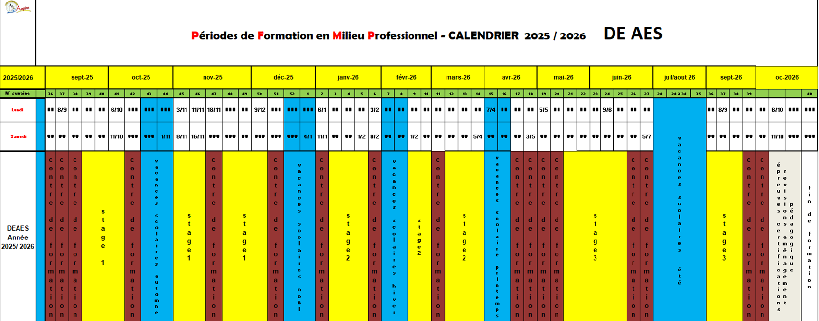

Cours en centre de formation

Stage 1 – Stage 2 – Stage 3

Vacances scolaires